Fluxo de emissão para clientes que utilizam P2P

Introdução
Processo se aplica para clientes Sulsytem, TW2 com emissão para SP via chamada WS.
Trata-se de SatServer instalado no ambiente do cliente, onde o mesmo se comunica com o Concentrador através de porta P2P parametrizada na Retaguarda pelo ConnectorSettings ou SettingsWeb.
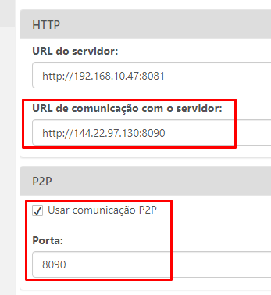

O Fluxo Ocorre da seguinte Maneira:
- ERP envia chamada de envio ao Concentrator Router: Logs no webservice (Concentrator Router).
- Concentrador converte o arquivo recebido para CFE e envia para o SatServer do cliente via P2P: Logs do concentrador.

Importante:
Deve estar presente na chamada de envio as informações do equipamento Sat conforme modelo a seguir:
- 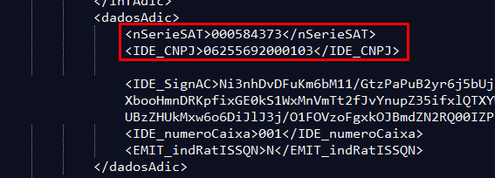

- Caso o valor do campo “nSerieSAT” esteja incorreto, retornará “Sat Indisponível” no retorno da chamada realizada pelo ERP do parceiro.
- SatServer deve estar corretamente vinculado a loja do cliente na aba automação.
- Equipamento SAT deve estar corretamente vinculado ao SatServer da Loja.

Fluxo - Síncrono
Envio
Chamada ERP >> WS Concentrator Router >> Concentrador >> SatServer busca informações via P2P >> SatServer >> SAT
Retorno
SAT >> SatServer >> Concentrador >> WS ConcentratorRouter >> ERP

